**Software Requirement Specification**

ระบบหุ่นยนต์ไอโอทีเพื่อการสำรวจ

[IoT Robot for survey]

|  |  |  |
| --- | --- | --- |
| **Project Name** | | |
| IoT Robot for survey | | |
| **Software Requirement Specification** | | |
| **Cross Ref.** | **Coverage Level:** | **Version** |
| **ISO-29110 VSE** | Project | 1.0 |

|  |  |
| --- | --- |
| **Process Ownership** | **Approving Authority** |
| Banhan N. | Banhan N. |
| **Scope** | **Approved Date** |
| Use in this project | 18/9/2559 |

|  |  |  |  |  |
| --- | --- | --- | --- | --- |
| **Document History** | | | | |
| **Version Number** | **Record Date** | **Prepared/Modified** | **Review By** | **Change Details** |
| 1.0 | 18/9/2559 | Banhan N. | Banhan N. | Draft SRS |

**Software Requirement Specification**

**1. Elicitation**

วางแผนสัมภาษณ์

Project นี้เป็นการออกแบบแล้วนำเสนอให้ลูกค้าหรือผู้ใช้งาน จึงได้ใช้วิธีวิเคราะห์จากระบบหรือสิ่งประดิษฐ์ที่มีอยู่แล้วจากสื่อต่างๆ ที่ทำงานไกล้เคียงกับ Project นี้ นำข้อดีเข้าเสียมาวิเคราะห์

ซึ่งข้อมูลจากการวิเคราะห์ มีดังนี้

1) ชื่อสิ่งที่นำมาวิเคราะห์พร้อมข้อดีข้อเสีย

2) ระบบที่นำมาวิเคราะห์พร้อมข้อดีข้อเสีย

**2. Requirement specification**

สรุปผลการวิเคราะห์ระบบ ครั้งที่ 1 วันที่ 22/9/2559

ระบบหุ่นยนต์ไอโอทีเพื่อการสำรวจ เป็นระบบที่พัฒนาขึ้นเพื่อสร้างหุ่นยนต์ที่สามารถเคลื่อนที่ไปตามทิศทางที่ต้องการ มีรัศมีการบังคับที่ไกลมากๆได้ด้วยการบังคับผ่านอินเตอร์เน็ต แต่ส่วนประกอบเรียบง่ายหาซื้อได้ทั่วไป โดยระบบต้องสามารถทำงานได้ดังต่อไปนี้

1) ระบบสามารถบังคับทิศทางการเคลื่อนที่ของหุ่นยนต์ ผ่านทาง Website โดยทิศทางการเคลื่อนที่จะคล้ายๆกับการเคลื่อนที่ของรถถัง คือ เดินหน้า ถอยหลัง เลี้ยวซ้าย-ขวา หมุนตัวซ้าย-ขวาโดยบังคับด้วยการกดปุ่ม w,a,s,d บนคีย์บอร์ด ซึ่งสะดวกต่อการใช้มือซ้าย โดยที่มือขวาไม่ต้องละมือออกจากเมาส์ ซึ่งเป็นการนำข้อดีจากการบังคับทิศทางจากเกมส์มาใช้

2) ระบบสามารถส่ง Live วิดิโอจากหุ่นยนต์มาให้ผู้ใช้ดูได้ โดยที่ดีเลย์ไม่เกิน 250ms เพื่อการควบคุมที่ต่อเนื่อง และเห็นสภาพแวดล้อมที่หุ่นยนต์อยู่ได้ เพื่อให้ผู้ใช้นำไปตัดสินใจว่าจะบังคับหุ่นยนต์ไปทิศทางไหน

3) ระบบสามารถใช้งานผ่านอินเตอร์เน็ตได้ เพื่อระยะการใช้งานที่ไม่ถูกจำกัดด้วยระยะส่งของรีโมทบังคับเหมือนหุ่นยนต์ทั่วไป เมื่อใช้งานผ่านอินเตอร์เน็ตและเครือข่าย 4G ได้ ระยะบังคับก็จะไกลเท่าที่สัญญาณ 4G จะไปถึง ผู้บังคับอาจจะอยู่มุมใดของโลกก็ได้ ที่ๆมีอินเตอร์เน็ตและคอมพิวเตอร์ใช้งาน

4) ระบบใช้ส่วนประกอบที่หาได้ง่าย เพื่อราคาที่ถูก และซ่อมแซมง่าย โดยตัวหุ่นยนต์จะใช้สมาร์ทโฟนระบบ Android ที่รองรับเครือข่าย 4G แทนการใช้บอร์ดคอมพิวเตอร์ที่ราคาเท่าๆกัน แต่ต้องหาซื้อกล้อง, 4G Modem ,Battery ทำให้การใช้สมาร์ทโฟนมีต้นทุนถูกกว่ามาก

5) ระบบรับส่งข้อมูลผ่านระบบ NETPIE เพราะฟรี และมีการใช้คีย์ลับเพื่อยืนยันความถูกต้องทุกครั้งในการส่งข้อมูล ไม่ต้องเสียเงินเวลาในการสร้างระบบ cloud ขึ้นมาเอง

6) ระบบต้องมีการควบคุมการดู Live วิดิโอจากหุ่นยนต์ ว่าจะเริ่มดูหรือหยุดดู เพราะการส่ง Live วิดิโอใช้ปริมาณดาต้าของ 4G เยอะมาก ไม่สามารถดูได้ตลอด

**3. User specification**

ผู้ใช้งานระบบ(ลูกค้า) แบ่งออกเป็น

1) ผู้ใช้งานทั่วไป (ลูกค้า) สามารถบังคับและดู Live วิดิโอของหุ่นยนต์ของตนเองได้เท่านั้น

**4. System Specification**

ความต้องการของระบบหุ่นยนต์ไอโอทีเพื่อการสำรวจ ต้องมีคุณสมบัติดังต่อไปนี้

1) ใช้งานผ่านอินเตอร์เน็ต และเครือข่าย 4G ได้

2) สามารถนำสมาร์ทโฟน Android ที่รองรับเครือข่าย 4G เครื่องไหนก็ได้มาใช้งานในหุ่นยนต์ เพียงแค่ลงแอพพิเคชั่นและเชื่อมต่อกับหุ่นยนต์ผ่านบลูทูธเท่านั้น

3) ใช้งานหุ่นยนต์ผ่านเว็ปแอพพิเคชั่น

4) ดู Live วิดิโอจากหุ่นยนต์ได้

5) บังคับทิศทางหุ่นยนต์ได้

6) หยุดหรือเริ่มดู Live วิดิโอได้

**5. System Features**

**1) Software Requirements Specification**

1. F1 บังคับทิศทางของหุ่นยนต์

- Description

ส่วนนี้เป็นการบังคับทิศทางหุ่นยนต์ โดย ผู้ใช้งานจะกดปุ่ม w,a,s,d บนคีย์บอร์ด

- Functional Requirement

F1-REQ1: เมื่อเข้าสู่หน้าจอสำหรับบังคับหุ่นยนต์ ระบบจะมีคำอธิบาย ว่ากดปุ่ม w เพื่อสั่งให้หุ่นยนต์เดินหน้า กดปุ่ม s เพื่อสั่งให้หุ่นยนต์ถอยหลัง กดปุ่ม a เพื่อสั่งให้หุ่นยนต์เลี้ยวซ้าย กดปุ่ม d เพื่อสั่งให้หุ่นยนต์เลี้ยวขวา

F1-REQ2: กดปุ่ม w บนคีย์บอร์ด เพื่อบังคับให้หุ่นยนต์เดินหน้า เมื่อกดค้างไว้ หุ่นยนต์ก็จะเดินหน้าตลอดเวลาที่กดค้างไว้

F1-REQ3: กดปุ่ม s บนคีย์บอร์ด เพื่อบังคับให้หุ่นยนต์ถอยหลัง เมื่อกดค้างไว้ หุ่นยนต์ก็จะถอยหลังตลอดเวลาที่กดค้างไว้

F1-REQ4: กดปุ่ม w และ a บนคีย์บอร์ด เพื่อบังคับให้หุ่นยนต์เดินหน้าไปด้านซ้าย เมื่อกดค้างไว้ หุ่นยนต์ก็จะเดินหน้าไปด้านซ้ายตลอดเวลาที่กดค้างไว้ จนเคลื่อนที่เป็นวงกลม

F1-REQ5: กดปุ่ม w และ d บนคีย์บอร์ด เพื่อบังคับให้หุ่นยนต์เดินหน้าไปด้านขวา เมื่อกดค้างไว้ หุ่นยนต์ก็จะเดินหน้าไปด้านขวาตลอดเวลาที่กดค้างไว้ จนเคลื่อนที่เป็นวงกลม

F1-REQ6: กดปุ่ม s และ a บนคีย์บอร์ด เพื่อบังคับให้หุ่นยนต์ถอยหลังไปด้านซ้าย เมื่อกดค้างไว้ หุ่นยนต์ก็จะถอยหลังไปด้านซ้ายตลอดเวลาที่กดค้างไว้ จนเคลื่อนที่เป็นวงกลม

F1-REQ7: กดปุ่ม s และ d บนคีย์บอร์ด เพื่อบังคับให้หุ่นยนต์ถอยหลังไปด้านขวา เมื่อกดค้างไว้ หุ่นยนต์ก็จะถอยหลังไปด้านขวาตลอดเวลาที่กดค้างไว้ จนเคลื่อนที่เป็นวงกลม

F1-REQ8: กดปุ่ม a บนคีย์บอร์ด เพื่อบังคับให้หุ่นยนต์หมุนซ้าย เมื่อกดค้างไว้ หุ่นยนต์ก็จะหมุนซ้ายตลอดเวลาที่กดค้างไว้

F1-REQ9: กดปุ่ม d บนคีย์บอร์ด เพื่อบังคับให้หุ่นยนต์หมุนขวา เมื่อกดค้างไว้ หุ่นยนต์ก็จะหมุนขวาตลอดเวลาที่กดค้างไว้

F1-REQ10: ทุกๆ 100ms ส่งข้อมูลการบังคับทิศทางไปหาหุ่นยนต์ ผ่านทาง NETPIE โดย chat ไปที่ชื่อของหุ่นยนต์

2. F2 ส่ง Live วิดิโอ

- Description

เป็นการส่ง Live วิดิโอจากหุ่นยนต์มาหาผู้ใช้งาน โดยการส่งข้อมูลผ่าน NETPIE

- Functional Requirement

F2-REQ1: ทุกๆ 100ms นำข้อมูลภาพจากกล้องหลังของสมาร์ทโฟน

ออกมาในรูปแบบ Byte Array jpeg ขนาด 176x144 pixels

F2-REQ2: นำ Byte Array jpeg มาแปลงเป็นตัวแปรชนิด String ด้วย Base64String Encoder

F2-REQ3: ส่งตัวแปร String ที่ได้จากการเข้ารหัสไปหาผู้ใช้ ผ่านทาง NETPIE ด้วยการ publish ไปที่ /video/1

F2-REQ4: ในส่วนแสดงวิดิโอ ใช้ NETPIE รับข้อมูล โดย subscribe ที่ /video/1 ก็จะสามารถรับข้อมูลรูปภาพที่ถูกส่งมาได้

F2-REQ5: นำข้อมูลรูปภาพออกไปแสดง ผู้ใช้งานจะเห็นเป็นวิดิโอ เพราะรูปภาพมีการเปลี่ยนแปลงอย่างต่อเนื่อง

3. F3 เริ่มหรือหยุด Live วิดิโอ

- Description

การเริ่มหรือหยุด Live วิดิโอจากหุ่นยนต์ เพื่อไม่ให้หุ่นยนต์ใช้ดาต้าของ 4G จนหมด

- Functional Requirement

F3-REQ1: เมื่อเข้าสู่หน้าจอสำหรับบังคับหุนยนต์ จะมี button สำหรับกดเพื่อเริ่มดู Live วิดิโอ เมื่อกด button ระบบจะทำการส่งคำว่า start ผ่าน NETPIE ไปยังหุ่นยนต์ เพื่อทำการเริ่ม Live วิดิโอ

F3-REQ2: ขณะดู Live วิดิโอ จะมี button สำหรับกดเพื่อหยุด Live วิดิโอ เมื่อกด button ระบบจะทำการส่งคำว่า stop ผ่าน NETPIE ไปยังหุ่นยนต์ เพื่อทำการหยุด Live วิดิโอ

4. F4 เชื่อมต่อระหว่างสมาร์ทโฟนกับหุ่นยนต์

- Description

การเชื่อมต่อระหว่างสมาร์ทโฟนกับหุ่นยนต์ เพราะสมาร์ทโฟนไม่มี port สำหรับควบคุมมอเตอร์ขับเคลื่อนล้อของหุ่นยนต์ จึงต้องมี Arduino มาช่วยเหลือ สมาร์ทโฟนกับ Arduino จะรับส่งข้อมูลกันผ่านบลูทูธ

- Functional Requirement

F4-REQ1: เมื่อเปิดแอพพิเคชันบน Android ระบบจะเช็คว่าสมาร์ทโฟนเปิดบลูทูธอยู่หรือไม่ ถ้าไม่ทำการขอผู้ใช้งานให้เปิดบลูทูธ

F4-REQ2: เมื่อเข้าสู่หน้าหลักของแอพพิเคชัน จะมี button สำหรับกดเพื่อไปเลือกเชื่อมต่อบลูทูธ ผู้ใช้จะรู้ชื่อกับรหัสบลูทูธของหุ่นยนต์ได้จากข้อความที่ติดบนหุ่นยนต์ในที่ลับ

F4-REQ3: แอพพิเคชัน Android จะส่งข้อมูลการบังคับทิศทางที่ได้รับจากผู้ใช้งานไปหา Arduino ผ่านทางบลูทูธ โดยส่งทุกๆครั้งที่ผู้ใช้ส่งมา

5. F5 เฟิร์มแวร์สำหรับ Arduino

- Description

หุ่นยนต์จะใช้บอร์ดไมโครคอนโทรลเลอร์ Arduino ควบคุม และรับข้อมูลการบังคับจาก Android App ผ่านบอร์ดบลูทธ โดย Arduino จะต้องเขียนโปรแกรมเฟิร์มแวร์ ให้สามารถควบคุมทิศทางหุ่นยนต์ได้ และอ่านแรงดันแบตเตอร์รี่ของหุ่นยนต์ แล้วส่งกลับไปหา Android App ผ่านบอร์ดบลูทธได้ เพื่อแสดงให้ผู้ใช้ต่อไป และยังเก็บข้อมูลหุนยนต์กับ key สำหรับ Android App เพื่อใช้ในการเชื่อมต่อ NETPIE

F5-REQ1: รับส่งข้อมูลระหว่าง Arduino กับบอร์ดบลูทูธ โดยจะรับส่งผ่านโปรโตรคอล Uart ทำงานเมื่อมีการรับส่งข้อมูลระหว่างหุ่นยนต์กับ Android App

F5-REQ2: ควบคุมทิศทางหุ่นยนต์ได้ 8 แบบคือ เดินหน้า,ถอยหลัง, เดินหน้าไปทางซ้าย,เดินหน้าไปทางขวา,ถอยไปทางซ้าย,ถอยไปทางขวา,หมุนซ้าย,หมุนขวา

F5-REQ3: วัดแรงดันแบตเตอร์รี่ของหุ่นยนต์ทุกๆครั้งที่ Android App ส่งข้อมูลการบังคับทิศทางมาให้ แล้วส่งตอบกลับไป

F5-REQ4: เก็บข้อมูลชื่อหุ่นยนต์,app_id,key,secret,alias สำหรับ Android App เพื่อเชื่อมต่อระบบ NETPIE ในหุ่นยนต์แต่ล่ะตัวจะมีข้อมูลนี้ต่างกัน และจะส่งข้อมูลนี้ไปหา Android App เมื่อมีการส่งข้อความขอข้อมูลจาก Android App ในช่วงการเชื่อมต่อ

**2) Non-Functional Requirement**

NF-REQ1: Live วิดิโอมีดีเลย์ไม่มากกว่า 250ms

**3) Use Case**

สัญลักษณ์

|  |  |
| --- | --- |
| **สัญลักษณ์** | **ความหมาย** |
|  | สัญลักษณ์บอกถึงผู้ใช้งาน หรือผู้ที่กระทำให้เกิดกิจกรรมนั้น |
|  | ใช้สำหรับบอกกิจกรรม กริยาที่เกิดขึ้น |
|  | เส้นสัญลักษณ์ที่แสดงว่าต้องมีการเรียกใช้กิจกรรมอื่นๆ เพิ่มเติม |
|  | เส้นสัญลักษณ์ที่แสดงเหตุการณ์ที่จะเข้ามาขัด หรือต้องตรวจสอบก่อนจะเกิดกิจกรรมนั้น |

ตารางที่ แสดงความหมายของสัญลักษณ์ที่ใช้ใน Use Case Diagram

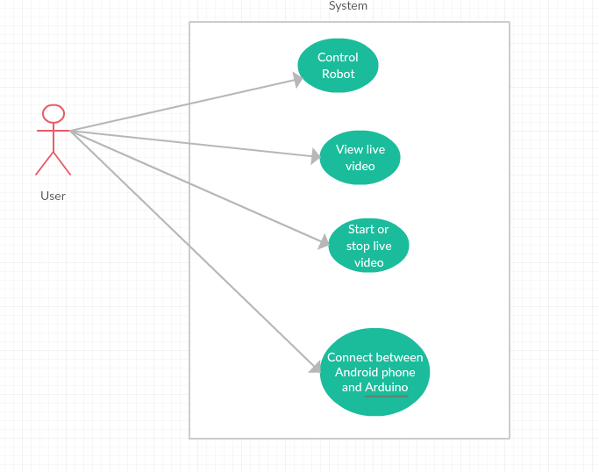Use case Level 0: แสดงภาพรวมของระบบ

ภาพที่ Use Case Diagram แสดงภาพรวมของระบบ

ในระบบหุ่นยนต์ไอโอที สามารถแบ่งออกเป็นการทำงานหลักได้ 4 การทำงานดังนี้

1. ควบคุมทิศทางหุ่นยนต์

2. Live วิดิโอจากหุ่นยนต์ไปหาผู้ใช้

3. เริ่มหรือหยุด Live วิดิโอ

4. เชื่อมต่อระหว่างสมาร์ทโฟนกับ Aduino

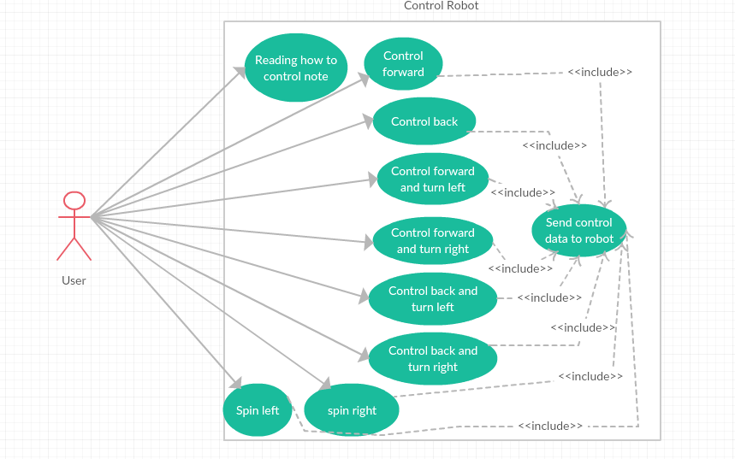Use Case Level 1: ควบคุมทิศทางหุ่นยนต์

ภาพที่ Use Case Diagram แสดงการควบคุมทิศทางหุ่นยนต์

ในการควบคุมทิศทางหุ่นยนต์ สามารถแบ่งการทำงานออกเป็น 10 อย่าง ดังนี้

1. คำอธิบายวิธีการควบคุม

2. ควบคุมหุ่นยนต์ให้เดินหน้า

3. ควบคุมหุ่นยนต์ให้ถอยหลัง

4. ควบคุมหุ่นยนต์ให้เดินหน้าพร้อมกับเลี้ยวซ้าย

5. ควบคุมหุ่นยนต์ให้เดินหน้าพร้อมกับเลี้ยวขวา

6. ควบคุมหุ่นยนต์ให้ถอยพร้อมกับเลี้ยวซ้าย

7. ควบคุมหุ่นยนต์ให้ถอยพร้อมกับเลี้ยวขวา

8. ควบคุมหุ่นยนต์ให้หมุนซ้าย

9. ควบคุมหุ่นยนต์ให้หมุนขวา

10. ส่งข้อมูลการควบคุมไปให้หุ่นยนต์

|  |  |  |
| --- | --- | --- |
| Use Case ID | Use Case Name | Mapping Requirement |
| UC1-S01 | Reading how to control note | F1-REQ1 |
| UC1-S02 | Control forward | F1-REQ2 |
| UC1-S03 | Control back | F1-REQ3 |
| UC1-S04 | Control forward and turn left | F1-REQ4 |
| UC1-S05 | Control forward and turn right | F1-REQ5 |
| UC1-S06 | Control back and turn left | F1-REQ6 |
| UC1-S07 | Control back and turn right | F1-REQ7 |
| UC1-S08 | Spin left | F1-REQ8 |
| UC1-S09 | Spin right | F1-REQ9 |
| UC1-S10 | Send control data to robot | F1-REQ10 |

ตารางที่ Mapping Requirement(การควบคุมทิศทางหุ่นยนต์)

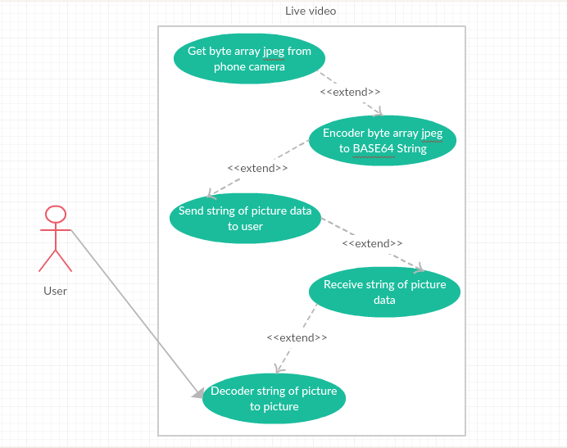Use Case Level 1: Live วิดิโอ

ภาพที่ Use Case Diagram Live วิดิโอ

ในการ Live วิดิโอจากหุ่นยนต์มาหาผู้ใช้ สามารถแบ่งการทำงานได้ 5 อย่างดังนี้

1. รับข้อมูลรูปภาพจากกล้องของสมาร์ทโฟน ในรูปแบบ byte array jpeg

2. เข้ารหัสข้อมูลภาพ byte array jpeg เป็นตัวอักษร

3. ส่งข้อมูลรูปภาพในรูปแบบตัวอักษรไปหาผู้ใช้

4. รับข้อมูลรูปภาพ

5. ถอดรหัสรูปภาพในรูปแบบตัวอักษรให้เป็นรูปภาพที่ผู้ใช้ดูได้

|  |  |  |
| --- | --- | --- |
| Use Case ID | Use Case Name | Mapping Requirement |
| UC2-S01 | Get byte array jpeg from phone camera | F2-REQ1 |
| UC2-S02 | Encoder byte array jpeg to BASE64 String | F2-REQ2 |
| UC2-S03 | Send string of picture data to user | F2-REQ3 |
| UC2-S04 | Receive string of picture data | F2-REQ4 |
| UC2-S05 | Decoder string of picture to picture | F2-REQ5 |

ตารางที่ Mapping Requirement(Live วิดิโอ)

Use Case Level 1: เริ่ม-หยุด Live วิดิโอ

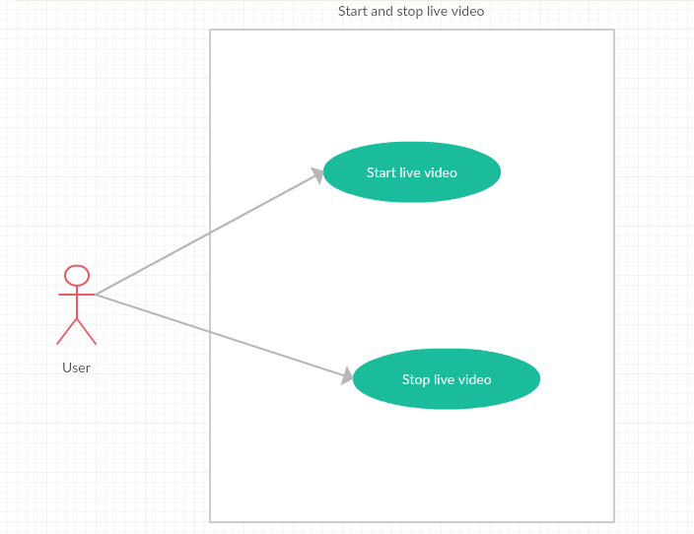ภาพที่ Use Case Diagram เริ่ม-หยุด Live วิดิโอ

ในการเริ่มและหยุด Live วิดิโอ สามารถแบ่งการทำงานหลักได้ 2 อย่างดังนี้

1. เริ่มดู Live วิดิโอ

2. หยุดดู Live วิดิโอ

|  |  |  |
| --- | --- | --- |
| Use Case ID | Use Case Name | Mapping Requirement |
| UC3-S01 | Start live video | F3-REQ1 |
| UC3-S02 | Stop live video | F3-REQ2 |

ตารางที่ Mapping Requirement(เริ่ม-หยุด Live วิดิโอ)

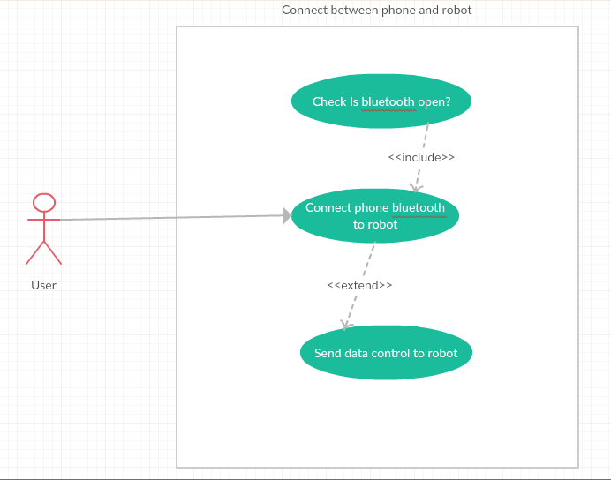

Use Case Level 1: เชื่อมต่อระหว่างสมาร์ทโฟนกับหุ่นยนต์

ภาพที่ Use Case Diagram เชื่อมต่อระหว่างสมาร์ทโฟนกับหุ่นยนต์

ในการเชื่อมต่อระหว่างสมาร์ทโฟนกับหุ่นยนต์ สามารถแบ่งการทำงานได้ 3 อย่างดังนี้

1. เช็คบลูทูธของสมาร์ทโฟนว่าเปิดอยู่หรือไม่

2. เชื่อมต่อกับบลูทูธของหุ่นยนต์

3. ส่งข้อมูลทิศทางการควบคุมไปหาหุ่นยนต์

|  |  |  |
| --- | --- | --- |
| Use Case ID | Use Case Name | Mapping Requirement |
| UC4-S01 | Check Is bluetooth open? | F4-REQ1 |
| UC4-S02 | Connect phone bluetooth to robot | F4-REQ2 |
| UC4-S03 | Send data control to robot | F4-REQ3 |

ตารางที่ Mapping Requirement(เชื่อมต่อระหว่างสมาร์ทโฟนกับหุ่นยนต์)